№  П/П |  | Фото |  | Наименование воинского захоронения | Расположение | Списки захороненных воинов |  |  | Краткая справка
Городское поселение - г. Новохоперск

1 | 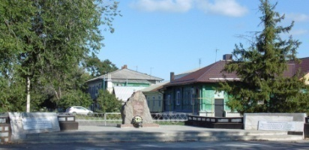 |  | Братская могила №215 |  | г. Новохоперск, гражданское кладбище | Времен Гражданской войны – захоронено 48 человек |  |  | Краткая справка
 |  |  |  |  |  | 1.АНТОНОВ И.П.  2.ЛИТВИНОВ В.Т.  3.НИКОЛАЕНКО Г.Я. | 4.ПОПОВ Г.П.  5.ПЫЛЬНЕВ И.  6.ЧИЖМАКОВ К.Н. | 7.ШАБУНИН Д.Н.  8.ЯБЛЮЧКИН С.А. | Воинское захоронение времен Гражданской войны. Памятник- гранитная скала с закрепленной на нем памятной доской. Брусчатое покрытие и установлены бортовые камни по периметру захоронения.
 |  |  |  |  |  | Фамилии остальных 40 захороненных не установлены
Воинские захоронения, расположенные на территории Новохоперского муниципального района.

2 | 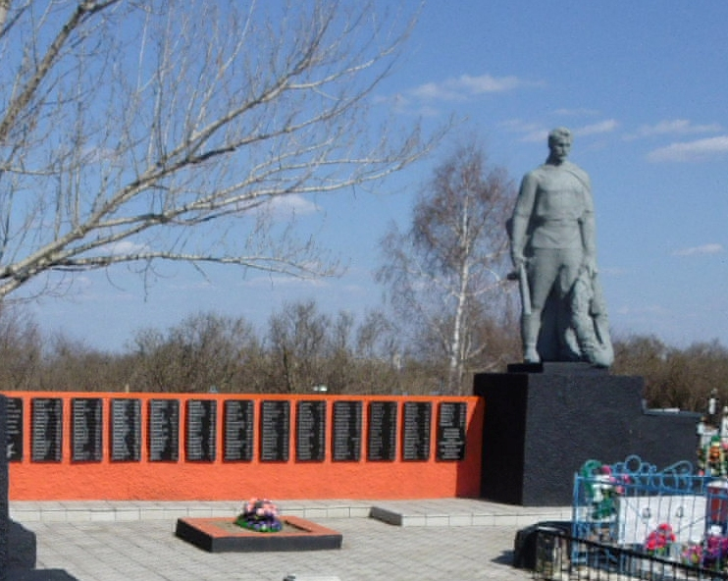 | Братская могила№417 | г.Новохоперск, гражданское кладбище | Времен Великой Отечественной войны – учтено захороненными 172 человека |  |  |  | Краткая справка
 |  |  |  | 1.АБРАМЕНКО Я.П.  2.АГЕЕВ И.П.  3.АЛЕКСАНДРОВ А.М.  4.АЛЕКСЕЕНКО А.  5.АНУФРИЕВ Н.В.  6.АНДРЕЕВ П.И.  7.АМИЛИНИН А.  8.АФРИЕВ М.А.  9.АХМЕДОВ М.  10.БАБКИН А.А.  11.БАРАННИКОВ А.Д.  12.БАТОВСКИЙ К.М.  13.БАЯНДУКОВ И.Г.  14.БЕЗДУШНЫЙ Г.  15.БЕЛЯКОВ Б.  16.БИРЮКОВ К.С.  17.БЛИНОВ Т.А.  18.БОРОДУЛИН И.М.  19.БОРЧАЕВ Т.  20.БРОВАШОВ П.  21.БУДАЕВ М.И.  22.БУЯНОВ П.Ф.  23.ВОРОБЬЕВ Е.М.  24.ГАВРИЛОВ Н.А.  25.ГАДЖИЕВ М.М.  26.ГАРБУЗОВ Н.П.  27.ГЕХТ Л.Х.  28.ГЕТМАН Г.  29.ГОПАЧЕНКО С.М.  30.ГОРОВОЙ С.П.  31.ГРИГОРЬЕВ В.М.  32.ГРИШИН А.Г.  33.ГРИШИН П.М.  34.ГРОЗА М.И.  35.ГРУНСКИЙ И.И.  36.ГУШИНА В.А.  37.ДВОРЯДКИН Т.С.  38.ДЕВЕТЬЯРОВ К.И.  39.ДЕШЕВЫХ Д.И.  40ДЖУРАЕВ И.  41ДЗЮБЕНКО В.  42.ДОРОНИН С.Н.  43.ДРОБЫШЕВ Г.П.  44.ЕВЕРГЕТИДОВ Л.И.  45.ЕЛИСЕЕВ А.С.  46.ЕМЕЛЬЯНОВ И.Д.  47.ЕМЕЛЬЯНОВ И.Я.  48МУСТАФЕЛЬ И.  49НАБАТОВ В.С. | 50.ЕНА В.Я.  51.ЖДАНОВ С.И.  52.ИВАНОВ А.И.  53.ИЛЬИНЕНКО Д.И.  54.ИРЗИНА З.Д.  55.ИШИМХАНОВ Д.И.  56.КАЗАКОВ Т.З.  57.КАЛАШНИКОВ Н.Н.  58.КАПЛЕНКО Ф.Е.  59.КАРМАЧЕВ А.В.  60.КАУМОВ М.М.  61.КИШЕВ А.  62.КОРБАЕВ Т.  63.КОСИМОВ И.Е.  64.КОСТЫЛЕВ И.Ф.  65.КОТАЧЕВСКИЙ В.И.  66.КОТЕЛЬНИКОВ В.Г.  67.КОСТЮК С.А.  68.КУЛАГИН И.Н.  69.КУРБАТОВ И.Е.  70.ЛАЗАРЕВ А.Ф.  71.ЛАКИЗА Г.  72.ЛАТЫШЕВ И.П.  73.ЛИАНОВ И.И.  74.ЛИВШИН А.П.  75.ЛИТВИНОВ Г.В.  76.ЛИХАШАНОВ И.И.  77.ЛИШАКОВ Т.А.  78.ЛУЗАНИН П.А.  79.ЛУПАШКО М.И.  80.ЛЮБИЧ М.Г.  81.МАВЛЮТОВ А.Ш.  82.МАЛОВ Г.П.  83.МАСЛЕННИКОВ В.М.  84.МАСЛЕННИКОВА Р.П.  85.МАСЛОВ П.П.  86.МАТЛАШОВ П.  87.МАХМУТОВ С.  88.МИРОШНИЧЕНКО Л.С.  89.МИРГОРОДСКИЙ Е.  90.МИЧУРОВ А.С.  91.МОЖАРОВ Ф.М.  92.МУРУСИДЗЕ Г.П. | 93.НАЦВИШВИЛИ О.И.  94.НИКИФОРОВ М.Г.  95.НИЯЗОВ Р.  96.ОГОНЬКИН М.С.  97.ОСИПОВ Е.С.  98.ПЕНЬКОВ А.К.  99.ПЕРЕЛЫГИН Ф.К.  100.ПЕРЕМИШ Ф.К.  101.ПЕРШКИН Б.И.  102.ПЕТРЕНКО М.Л.  103.ПИКАЛОВ А.  104.ПЛОТНИКОВ И.Т.  105.ПОЛУЯНОВ С.К.  106.ПОЛЯНИН И.А.  107.ПОСЛАН Х.  108.ПОЧКУН М.Ф.  109.ПРОТАСОВ Е.Т.  110.ПРУДНИКОВ В.Ф.  111.РАШЕВСКИЙ Ф.Л.  112.РАДЖИЕВ М.М.  113.РИЗЕЛЬ В.А.  114.РОСЛЯНСКИЙ А.И.  115.РУДНЕВ И.Г.  116.РУКИН К.Я.  117.РУМЯНЦЕВ П.Ф.  118.РЯЗАНЦЕВ Н.  119.САВЧЕНКО В.Е.  120.САТАРОВ И.М.  121.САМОЛИС И.А.  122.СЕНЧЕНКО Н.М.  123.СИТДЫКОВ К.С.  124.СКОТНИКОВ И.М.  125.СМИРНОВ П.С.  126.СОГОЛАЕВ А.П.  127.СОЛДАТКО А.М.  128.СТАРКОВ М.П.  129.СТАРИЧКОВ А.Е.  130.СТАСЮК Е.М.  131.СТИХИЕВ А.Т.  132.СТОЛЯРОВ И.А.  133.СУХАРЕВ Н.И.  134.ТАРАНЧЕНКО И.М.  135.ТАРАСОВ В.А. 136.ТАРАСОВ И.Н.  137.ТЕЛИН И.И.  Т 138.ТИМОФЕЕВ С.И.  139.ТИХОНОВ В.В. 140.ЯЩЕНКОВ М.И. 141.ЯСИКОВ С.Г. | 142.ТКАЧЕНКО Л.  143.ТОЛЧЕЕВ В.П.  144.ТОМИН И.И.  145.ТРОПОВ А.И.  146.УСОВ И.С.  147.УХАНОВ А.М.  148.ФЕДЯЕВ И.М.  149.ФОМЕНКО С.К.  150.ХАДЫЕВ Н.  151.ХАИТОВ З.  152.ХАРХЕЛАУРЕ А.  153.ЦАРЕВ И.В.  154.ЦАНОЛИХИН И.  155.ЦИБУЛЯ Я.П.  156.ЧЕРНОУСОВ И.С.  157.ЧЕРНЫХ П.  158.ЧЕПУРКОВ В.С.  159.ЧИГРИНОВ В.И  160.ЧОБАНОВ Т.П.  161.ШАВКУНОВ Н.Д.  162.ШАРИПКУЛОВ Х.  163.ШАУЛЬСКИЙ С.П.  164.ШАХОВ Н.В.  165.ШИРОКОВ Е.И.  166.ШЕЕНКО Ф.Т.  167.ШРАМОВ П.Д.  168.ШУМАХОВ А.Б.  169.ЩЕРБАКОВ А.И.  170.ЯГОДКИН И.В.  171 ЯКОВЕНКО С.П. | Воинское захоронение скульптура в виде солдата времен Великой Отечественной войны в виде солдата. Брусчатое покрытие и установлены бортовые камни по периметру захоронения.

3 | 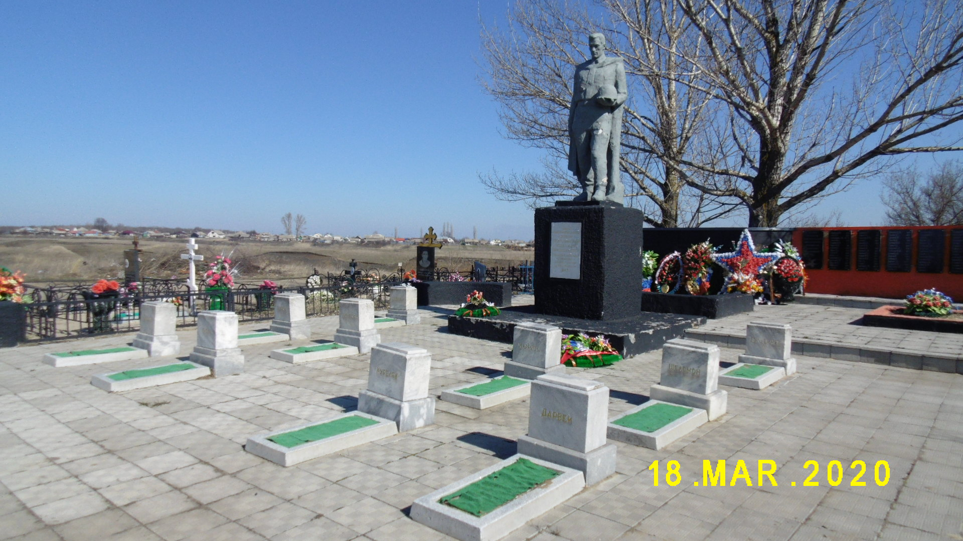 | Братская могила №218 | г.Новохоперск, гражданское кладбище | Времен Великой Отечественной войны – учтено захороненными 10 чехословацких воинов |  | Краткая справка
 |  |  |  | 1.ГОЛУБИЧЕК  2.ШЕЛОМАН  3.ТОРГЕЙ  4.КУРИЛЕК  5.МАРИНЕЦ | 6.КАСПАР  7.КУКЛИШЕК  8.ЯШВИЧЕК  9.РЫБОРЫ  10.БРОВЕЦ | Воинское захоронение скульптура солдат времен Великой Отечественной войны с закрепленной на нем памятной доской. Имеется надгробие. Брусчатое покрытие и установлены бортовые камни по периметру захоронения.

4 | 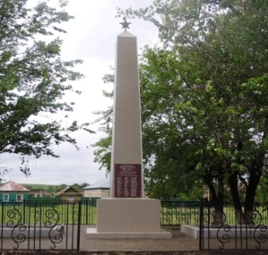 | Братская могила№336  времен Гражданской войны | с. К-Садовка,  в центре села | Времен Гражданской войны – захоронено 26 человек |  |  | Краткая справка
 |  |  |  | 1.ГУЛЕНИН М.П.  2.ЖИЖИЧКИН С.А.  3.КУСАКИН Е.А.  4.КУЛЯБИН П.К.  5.ЛАТЫШЕВ Ф.А.  6.ЛУЧКОВ В.С. | 7.РЕВЦОВ И.Г.  8.РЫДАНОВ Ф.Н.  9.РЫЛИН П.М.  10.РАЗДАЙБЕДИН С.В.  11.СКРЯБИН Ф.П.  12.ТРУШЕЧКИН С.А. | 13.ФИЛИППОВ М.С.  14.ХУДОВ В.В.  15.ХУДОВ Н.Н.  16.ХАХЛИВ Г.Е.  17.ШАТОВ И.С.  18СЕВОСТЬЯНОВ Н.В. | Воинское захоронение времен Гражданской войны. Стела облицована керамической плиткой, закреплена памятная доска, имеется надгробие. Брусчатое покрытие и установлены бортовые камни по периметру захоронения.
 |  |  |  | Фамилии 8 захороненных не установлены

5 | 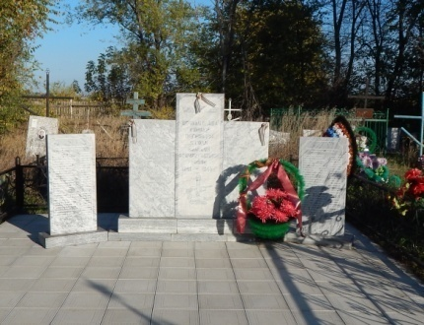 | Братская могила №335 | с. Кочерга, гражданское кладбище | Времен Великой Отечественной войны – захоронено 69 человек |  |  | Краткая справка
 |  |  |  | 1.АЗАРОВ Г.А.  2.ВОЛКОВ В.Н.  3.ГРИГОРЕНКО И.Д  4.ГУРЕВИЧ М.З.  5.ДАНЦОВ С.Т.  6.ЖЕЛЕЗНОВ П.В.  7.КАЛЮЖНЫЙ В.Ф.  8.МОИСЕЕВ Я.И.  9.ПОТАПОВ М.А.  10.ПРИНЕВ С.А.  11.ПРИСТАВКА А.Н.  12.УГЛИЦКИЙ В.В.  13.ШЕВЦОВ И.И.  14.ШИВКО И.Ф.  15.ШАРАХУТДИНОВ  16.АДЫГАЕВ Г.Е.  17.АЛИЕВ Х.О.  18.АРМАШУЛА Ф.Д.  19.БАРТЕНЕВ В.И.  20.БЕЛЬСКИЙ А.И  21.БИБЕН В.И.  22.БОГДАНОВ Е.П.  23.БОРОВИК Е.И. 24.КУЛИКОВ Л.Б.  25.ЛИФШИЦ Ц.Д.  26.МАКАРОВ А.А.  27.МАМРУБАЕВ У. 28.КОРЕТИН И.А. | 29.БРЯНЦЕВ А.С.  30.БУЛКИН В.П.  31.ВАСИЛЬЕВ А.В.  32.ВЕРГАЗОВ М.Ш.  33.ВИЛИСОВ Р.Ф.  34.ГОРДОВ А.И.  35.ГОРШКОВ П.С.  36.ДАННИК И.И  37.ДАЦЕНКО  38.ЕГОРОВ В.Е.  39.ЕРЕМЧЕНКО М.Я.  40.ИВАНИСОВ И.С.  41.ИПАТОВ С.П.  42.КАИСИН И.Т.  43.КАРАВАНОВ Л.С.  44.КИЗЕСОВ П.И.  45.КОЛЯГИН Н.А.  46.КУДЯШЕВ Ф.С.  47.ШИЛИН И.И. | 48.МАТВЕЕВ И.Б.  49.МАЧЕХИН Т.С.  50.МЕЛЬНИКОВ А.П.  51.МИРОШНИЧЕНКО П.В.  52.МИХАЙЛОВ В.М.  53.МУЗРАКОВ К.  54.МУРАВЬЕВ Д.С.  55.МУХЛАМУХАМЕТОВ А.  56.НОВОСЕЛЕВ П.С.  57.ОРАЛОВ И.А.  58.ПАШЕНКО И.И.  59.ПЕТРОВ А.Г.  60.ПЕТРОВ И.П  61.РОМАНОВСКИЙ С.Г.  62.РОМАНЧУК Г.Е.  63.СЕРГЕЕВ А.В.  64.СТЕХЕЕВ А.Т.  65.ТИНИКОВ Я.С.  66.ТРАГСОВ И.С.  67.ЧЕРКАШИН И.И.  68.ЧУБИНИДЗЕ П.  69.ШАВТУНОВ Н.Д | Воинское захоронение времен Великой Отечественной Войны мраморный с выбитыми фамилиями. Брусчатое покрытие и установлены бортовые камни по периметру захоронения.

6 | 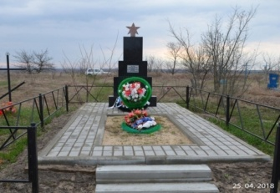 | Братская могила№334 | с. Алферовка, в южной части гражданского кладбища | Времен Гражданской войны – захоронено 19 человек | Краткая справка
 |  |  |  | Фамилии захороненных не установлены | Воинское захоронение времен Гражданской войны. Стела из 4 черных шлифованных плит. Имеется надгробие.

7 | 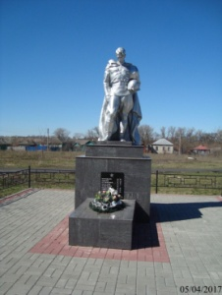 | Братская могила №129 | р.п. Елань-Коленовский, в центре парка | Времен Великой Отечественной войны – захоронено 9 человек |  | Краткая справка
 |  |  |  | 1.ВОРОБЬЕВ В.Н.  2.КУЗЬМЕНКО Н.К.  3.ИШКОВ И.Д.  4.КАСУЛОВ А.Г.  5.МАЙРИКОВ Б. | 6.ПУЛЬНЫЙ П.И.  7.ПШЕНИЧНЫЙ И.Ф.  8.САЛЫГА П.Ф.  9.САФАРОВ Т. | Воинское захоронение Времен Великой Отечественной Войны . В период Великой Отечественной Войны на территории Елань-Коленовского городского поселения были захоронены 9 солдат (личности установлены) по адресу6 Воронежская область, Новохоперский район, р.п. Елань-Коленовский, пр. Кольцова, 12.  В 1964 году воинов перезахоронили с первоначального места захоронения в Воинское захоронение – братскую могилу №129 по адресу: Воронежская область, Новохоперский район, р.п. Елань-Коленовский, ул. Центральная, 4В (Парк культуры и отдыха).  В 1967 году установили памятник- скульптура «Скорбящий воин».  В настоящее время над захоронением шествует Администрация Елань-Коленовского городского поселения.

Коленовское сельское поселение

8 | 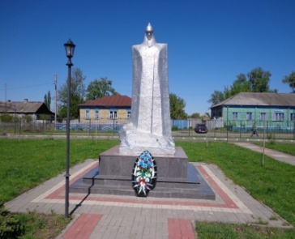 | Братская могила №128 | с. Елань-Колено,  ул. Красная Площадь, 29А (в парке) | Времен Гражданской войны – захоронено 20 человек | Краткая справка
 |  |  |  | Фамилии захороненных не установлены | Памятник Времен Гражданской Войны На могиле установлен памятник в виде красноармейца из бетона, окрашен в серебристый цвет.

9 | 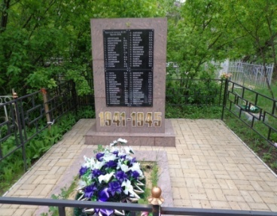 | Братская могила №333 | с.Елань-Колено, на гражданском кладбище в южной части | Времен Великой Отечественной войны – захоронено 58 человек |  |  | Краткая справка
 |  |  |  | 1.АЙТМУРАДОВ К.  2.АБДУРАХМАНОВ Н.К.  3.АРЖЕГИТОВ Г.Ф.  4.АРЛАЧЕВ И.М.  5.БАЛДИН М.А.  6.БАТИН У.  7.БАЙМАЕВ С.Б.  8.БОНДАРЕНКО Т.  9.БЕРЕЗКИН И.К.  10.ВОРОБЬЕВ В.Н.  11.ГАЛИМЗЯКОВ Н.  12.ГУСЕВ И.И.  13.ГУСТОВ А.Ф.  14.ГОЛУБ П.Ф.  15.ГЛАЗКОВ П.Г.  16.ГЕРАНИН М.С. 17.ЯНБУХТИН Г.Г. 18.ШИПОВСКИЙ В.И.  19.ШАРУЗА Г.И.  20.ЧЕРТОВСКИЙ С.А.  21.ЦЕЙТЕЛЬМАН Д.Э.  22.ХРИПУНОВ Т.К.  23.ТУКИН Г.И. | 24.ЕСКОВ Г.И.  25.ЖИГУЛИН В.Д.  26.ЗАВГОРОДНИЙ А.П.  27.ИВАНОВ Н.С.  28.ИБРАГИМОВ Г.  29.КАШЕНСКИЙ И.А.  30.КОНЯХИН К.К.  31.КОШЕЛЬ Л.П.  32.КЛОПОТЕНКО П.В.  33.КАЛЯТИН К.К.  34.ЛУШЕВСКИЙ С.К.  35.ЛИХОВИДОВ А.И  36.ЛАНГОВОЙ А.А.  37.МИНАЕВ И.Н.  38.МЕЛЬНИК П.Ф.  39.МЕДВЕДЕВ К.П.  40.САДОВОЙ С.Д.  41.САВРАЗОВ Н.В. | 42.МАЙСЕР Д.А.  43.МОРОЗ Г.Ф.  44.НИКИФОРОВ П.П.  45.ОВЧАРЕНКО И.Г.  46.ПОДЛЕВСКИХ Н.М.  47.ПОЛИВИКИН Н.М.  48.ПАНЦОВ П.А.  49.ПЫШКА А.Д.  50.ПОДРЕЗОВ И.Л.  51.ПУВЕРАЕВ М.И.  52.ПЕТРОВ И.С.  53.ПОНОМАРЕВ А.С.  54.ПОТАПОВ С.Н.  55.РЕККА Г.М.  56.РЯХОВСКИЙ П.М.  57.СТАРИКОВ И.М.  58.САРКОСОВ З.Г. |  | Памятник Времен Великой Отечественной Войны гранитный с закрепленной на нём доской с фамилией погибших. Имеется надгробие.

10 | 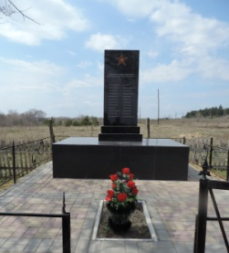 | Братская могила №130 | с.Подосиновка, на гражданском кладбище | Времен Гражданской войны – захоронено 24 человека |  |  | Краткая справка
 |  |  |  | 1.АБРАМЕНКО А.А.  2.БАРСУКОВ П.В.  3.БАРСУКОВ Н.В.  4.БАРСУКОВ И.П.  5.БАРСУКОВ А.М.  6.ДИВАКОВ И.И.  7.ЗВОНАРЕВ И.П.  8.ЗВОНАРЕВ И.П.  9.КРАВЦОВ С. | 10.КРАСОТЧЕНКО М.А.  11.КОВАЛЕВ М.И.  12.КОЗЕЛЬЦОВ Д.Д.  13.ЛИНЕВ П.А.  14.МИРОШНИКОВ П.А.  15.НЕЗИМОВ М.Х.  16.ПОЛКОВНИКОВ Г.Д.  17.ПЛИСОВ И.Н.  18.РЯБЕНКО А.З. | 19.СЕРИКОВ В.Т.  20.СОКОЛОВ Д.П.  21.СОКОЛОВ И.Р.  22.СОКОЛОВ И.И.  23.ШТУКИН Г.В.  24.РАЗДАЙБЕДИН С.В. | Памятник Времен Гражданской Войны. Железобетонный фундамент облицованный керамическими плитами с именами захороненных.

Пыховское сельское поселение

11 | 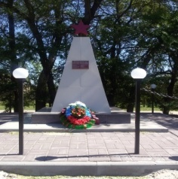 | Братская могила №337 | с. Пыховка,  в центре села | Времен Гражданской войны – захоронено 70 человек |  | Краткая справка
 |  |  |  | 1.БРАНЬКО И.В.  2.ГАЛЯПИН П.  3.ГЛУШЕЦКИЙ И.И.  4.ДЕРГАЧЕВ М.  5.ЕВТУХОВ А.А.  6.ИВАНЕНКО И.К.  7.МИРОШНИКОВ А.М. | 8.ПОРТЯННИКОВ А.И.  9.РУДЕНЧЕНКО И.И.  10.СТЕЦЕНКО И.  11.ТАРАБАНОВ П.Г.  12.ТЫНЯНЫЙ П.Г.  13.СТУДЕНЦОВА Т.Д. | Памятник Времен Гражданской Войны облицованный керамической плиткой, закреплена памятная доска. Брусчатое покрытие и установлены бортовые камни по периметру захоронения.
 |  |  |  | Фамилии 57 человек не установлены

12 | 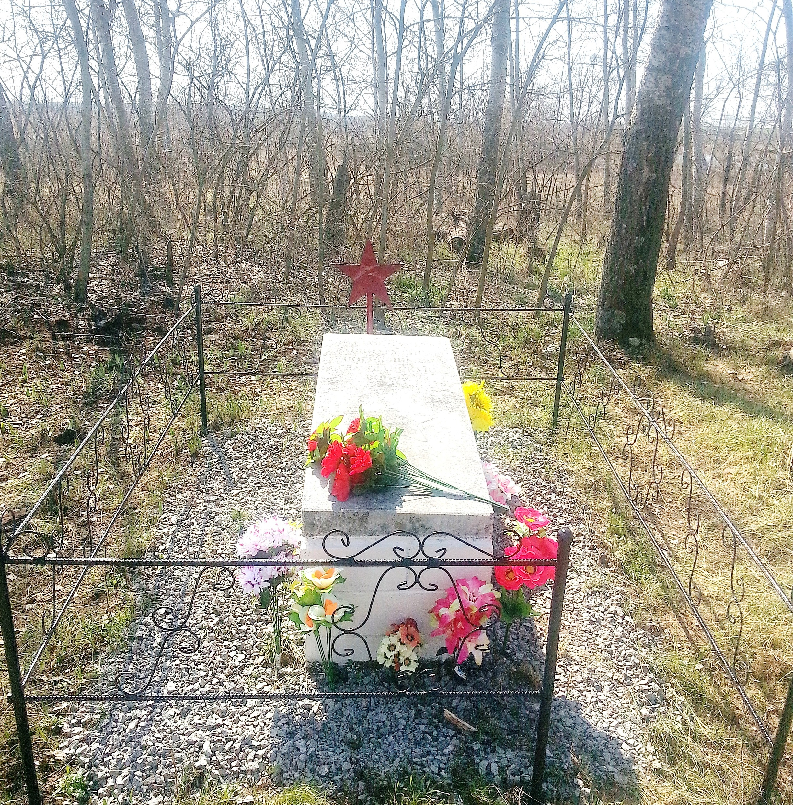 | Братская могила №338 | На левом берегу р. Савала,  (в 3 км.от  с. Пыховка) | Времен Гражданской войны – захоронено 18 человек | Краткая справка
 |  |  |  | 1.ДЕРКАЧЕВ М. | Памятник Времен Гражданской Войны. Мраморная плита с памятной доской. Имеется надгробие.
 |  |  |  | Фамилии 17 человек не установлены

Краснянское сельское поселение

13 | 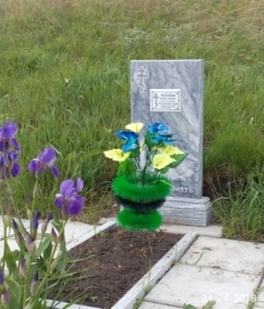 | Братская могила №339 | пос.Некрылово,  (в 50 м. от железной дороги) | Времен Великой Отечественной Войны – захоронено 3 человека | Краткая справка
 |  |  |  | 1. КОРНЕЕВ В.Т | Воинское захоронение времен Великой Отечественной Войны. На могиле установлен мраморный памятник. На памятник прикреплена табличка с именем погибшего летчика Корнеева Василия Тимофеевича. Прилегающая территория выложена плиткой.
 |  |  |  | Фамилии 2 человек не установлены

14 | 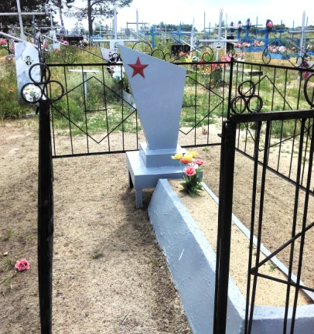 | Братская могила №341 | пос. Некрылово,  в южной части гражданского кладбища | Времен Великой Отечественной войны – захоронено 2 человека | Краткая справка
 |  |  |  | 1. РЫБНИКОВ Т.Ф. | Воинское захоронение времен Великой Отечественной Войны. Памятник и гробница сделаны из метала, выкрашены серой краской.
 |  |  |  | Фамилия второго захороненного не установлена

15 | 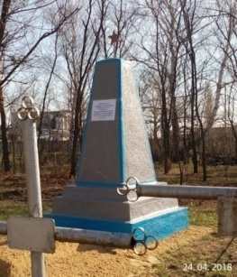 | Братская могила №396 | пос. Некрылово,  в восточной части гражданского кладбища | Времен Великой Отечественной войны – захоронено 12 человек | Краткая справка
 |  |  |  | Фамилии захороненных не установлены | Воинское захоронение времен Великой Отечественной Войны. Памятник, выложенный из кирпича, окрашенный в серый цвет, вверху установлена звезда из железа. На памятник прикреплена табличка «Вечная слава 12 неизвестным солдатам погибшим в боях в годы ВОВ».

16 | 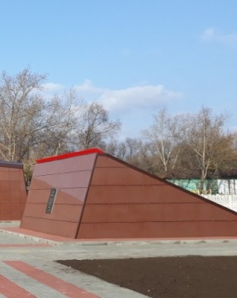 | Братская могила №216 | с.Красное  В центре села возле средней школы | Времен Гражданской войны – захоронено 94 человека | Краткая справка
 |  |  |  | Фамилии захороненных не установлены | Воинское захоронение времен Гражданской войны. К 75-летию Победы в Великой Отечественной войне в с.Красное отремонтировали памятник воинам, погибшим в годы Великой Отечественной войны. На территории парка культурно-спортивного комплекса "Звездный", а так же на территории прилегающей к памятнику, заменили покрытие тротуаров и провели освещение. Были проведены субботники по благоустройству территории вокруг памятника.

17 | 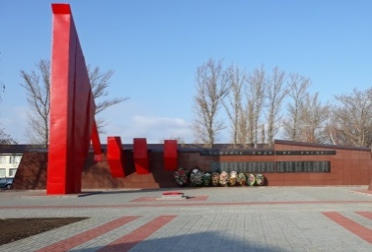 | Братская могила №340 | с.Красное,  пл. Революции, в центре села возле средней школы | Времен Великой Отечественной Войны захоронен 1 человек | Краткая справка
 |  |  |  | Фамилия захороненного не установлена | Воинское захоронение времен Великой Отечественной Войны. Расположен в ансамбле с мемориальным комплексом №216. В рамках ежегодного публичного конкурса "Лучшее муниципальное образование Воронежской области" был отремонтирован памятник воинам, погибшим в годы Великой Отечественной войны. Стены памятника облицевали керамогранитными плитами, заменили старые гранитные плиты с фамилиями погибших на новые, окрасили металлические элементы памятника.

18 | 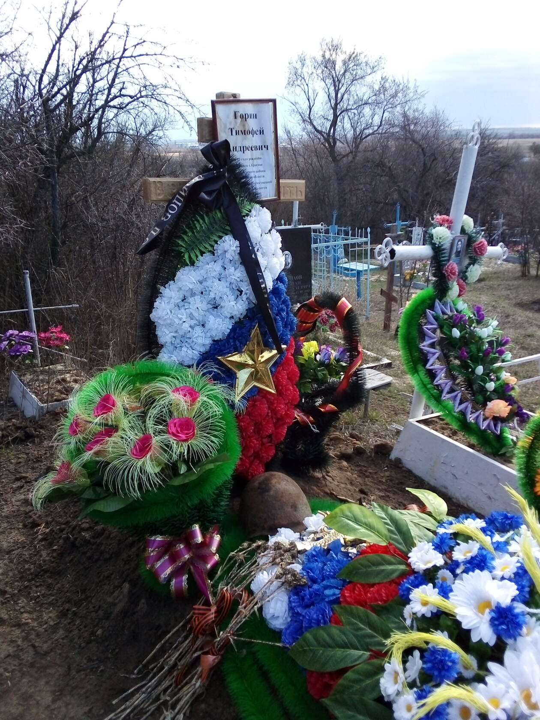 | Братская могила №617 | с.Красное,  сельское кладбище, ул. Садовая | Времен Великой Отечественной Войны захоронен 1 человек | Краткая справка
 |  |  |  | 1. Горин Т.А. | Останки погибшего под Смоленском красноармейца Тимофея Горина перезахоронили на его родине – в Новохоперском селе Красное во вторник, 24 декабря 2019 года. Он числился пропавшим без вести с июля 1942 года. Об этом корреспонденту РИА «Воронеж» сообщил замглавы администрации Новохоперского района Николай Леонидович Кателиков. Смоленские поисковики обнаружили останки красноармейца в воронке недалеко от несуществующей уже деревни Крутица в сентябре. По записке в смертном медальоне установили данные бойца. Организовать перезахоронение Тимофея Горина его родственникам помогли администрации Новохоперского района и Краснянского сельского поселения.

Троицкое сельское поселение

19 | 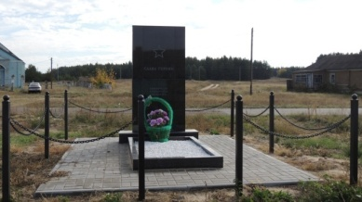 | Братская могила №274 | с. Троицкое, на окраине села | Времен Гражданской войны захоронено 3 человека | Краткая справка
 |  |  |  | 1.КОШКИН А.М.  2.КОШКИН И.М.  3.РЯСКОВ В.А. | Воинское захоронение времен Гражданской войны. Памятник из гранитной плиты с именами захороненных. Имеется надгробие. Брусчатое покрытие и установленные бортовые камни по периметру захоронения.

20 | 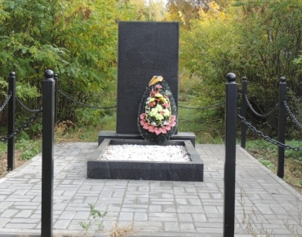 | Братская могила №217 | с. Троицкое, на окраине села | Времен Гражданской войны захоронено 5 человек | Краткая справка
 |  |  |  | 1.ПУСТОВОЙДЕНКО  2.МАРТЬЯНОВ В.З.  3.КИСЕЛЕВ Д.С.  4.ФЕДОТОВА Д.С.  5.ВОРОТНЕВ Н.К. | Воинское захоронение времен Гражданской войны. Памятник из гранитной плиты с именами захороненных. Имеется надгробие. Брусчатое покрытие и установленные бортовые камни по периметру захоронения.

